《积极心理学视域下家校共育模式实践探索》
课题成员理论学习表

姓名 | 宋艳 | 学习形式 | 线上阅读论文 | 日期 | 2024.5
来源 | 《文学教育》 | 书籍、论文名称 | 《积极心理学在阅读教学中的运用》
学习内容概要  （不够填写另附纸） | 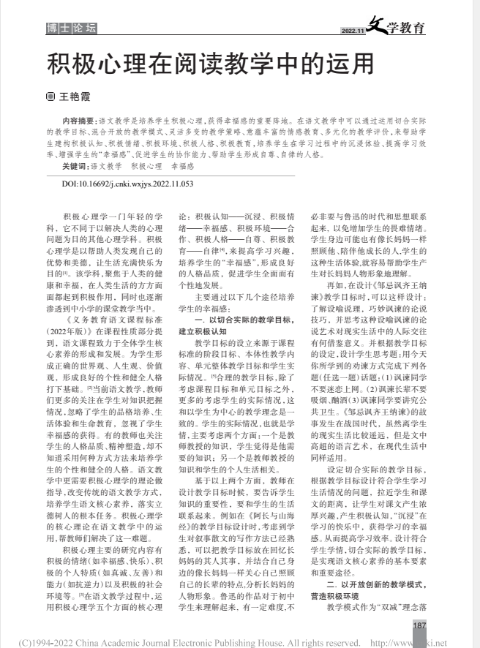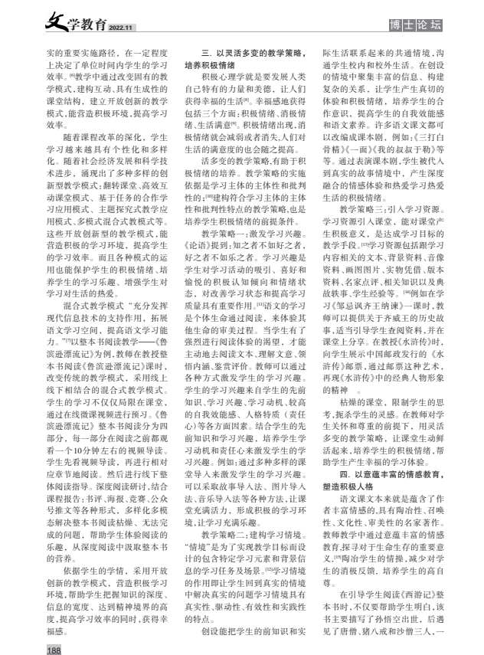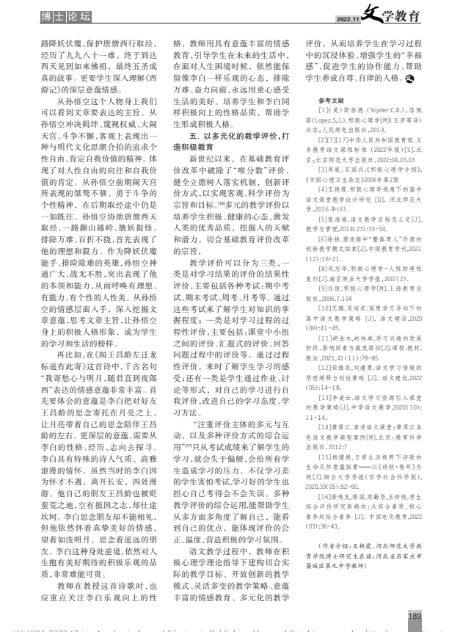
学习  心得 | 这篇论文强调了积极心理学在阅读教学中的重要性和价值。它指出，传统的教学方式往往侧重于知识的传授和应试技能的培养，而忽视了学生在学习过程中的情感体验和积极心态的培养。而积极心理学则注重培养学生的积极情绪、积极体验和积极认知，这些对于提高学生的学习兴趣、阅读能力和综合素质都具有重要意义。  在阅读教学中运用积极心理学，可以帮助学生建立起更加积极的学习态度和心理状态。教师可以通过创设愉悦、和谐的教学环境，激发学生的学习兴趣和积极性；同时，通过关注学生的情感体验，引导学生以积极的心态面对学习中的困难和挑战，培养学生的自我调节能力和自信心。这种以学生为中心的教学理念，不仅可以提高阅读教学的效果，还能促进学生的全面发展。

